第一步:先配置
A服务器先执行MariadbReplication.py
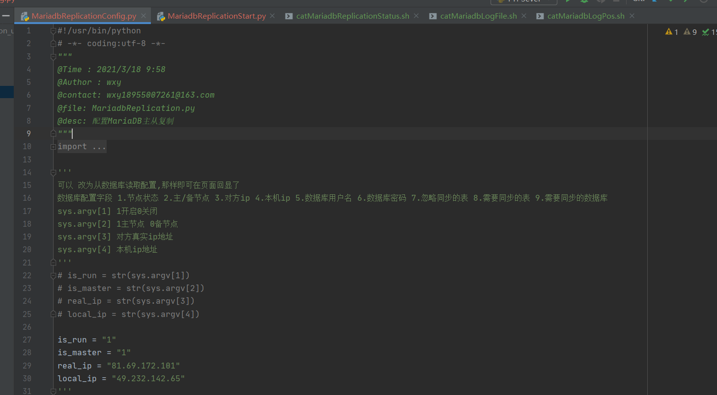
A服务器调用B服务器接口也执行MariadbReplication.py

第二步
1.A服务器代码上去获取B服务器的一下两个脚本返回的值
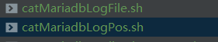
然后A服务器执行MariadbReplication.py启动主从复制脚本

2.然后再A服务器的代码上去获取A服务器的的返回值
接着A服务器上调用B服务器的代码去执行MariadbReplication.py启动主从复制脚本

查看启动结果
执行catMariadbReplicationStatus.sh脚本,AB服务同时为true才算同步成功
